年级：___九年级____ 学科：_____语文_____ 编号：________
“五环导学”学导练一体化教学设计
课题名称： 《山坡羊·潼关怀古》
课型：__新授课___ 课时： 1 设计人： 苏玲洁 审核人： 邢晨
学情分析 | 对文言词汇有一定的掌握，了解相关历史，但本课仍涉及大量文言词汇，需要进一步掌握。
学习目标 | - 初步掌握元曲的体裁常识，理解诗歌内容；  2.学习借鉴诗人运用拟人等手法表情达意的技巧；  3.品味作者的思想感情，体会诗歌表达的对劳动人民深刻的同情。
重点难点 | 重点：学习借鉴诗人运用拟人等手法表情达意的技巧；  难点：品味作者的思想感情，体会诗歌表达的对劳动人民深刻的同情。
教师寄语
教学流程 | 教师导学活动 | 学生学习活动 | 复备
定  向  自  学  （独思） | 1.作者介绍  2.解诗题  3.分层，概括层意 | 完成定向自学。
合  作  研  学  （辩思）  展  示  激  学  （拓思） | 根据层意，赏诗情。  1峰峦如聚，波涛如怒，山河表里潼关路。修辞： 运用拟人的修辞，“聚”字化静为动，写出山峦重重之势，“怒”字赋予波涛感情，写出了水的奔腾澎湃。  感官：从视觉和听觉的角度，写出了潼关的雄伟壮观、地势险要。“山河表里”暗示潼关历来是兵家必争之地，引出下文。  2望西都，意踌躇。  一个“望”字，将视线从潼关内外的高山大河转向了古都长安，由上一部分的写景进而“意踌躇”转入抒情。  “踌躇”二字生动形象地表现了作者内心的不平静，真切地表达了作者对历代王朝兴亡的感慨及对动乱中遭受苦难人民的同情。  3伤心秦汉经行处，宫阙万间都做了土。  运用了对比的手法，写出了朝代更替，历史兴衰，突出了战争带来的巨大灾难。 | 小组自由讨论。  小组派代表展示讨论结果。
精  讲  领  学  （导思） | 这首散曲的中心思想是什么？  通过描写潼关地势险要和朝代的兴衰，表达了作者对苦难中挣扎的劳苦大众的深切同情和对历代统治者的谴责。 | 学生听讲，认真做好笔记，积极互动。
反  馈  固  学  （创思） | 1.理解性默写  2.内容理解 | 完成反馈固学部分。
内容小结  思维导图  （结构化板书） | 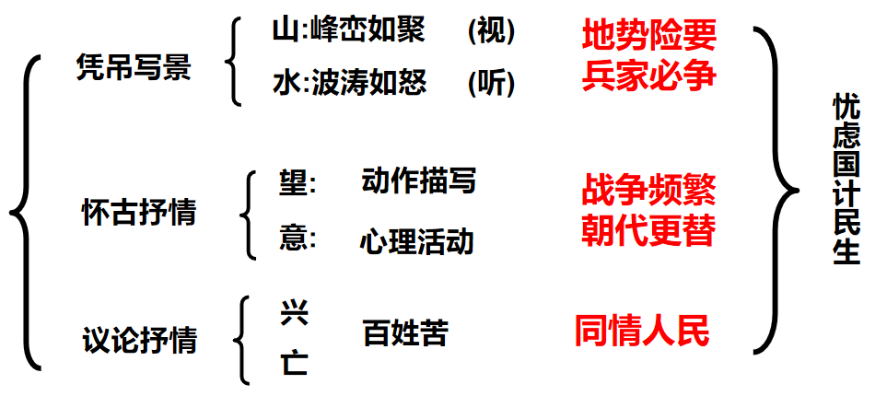
课后反思

